สถานีตำรวจนครบาลประชาชื่น
รายงานการปฏิบัติราชการ ประจำเดือน ธันวาคม 2566
ประจำปีงบประมาณ 2567
สถานีตำรวจนครบาลประชาชื่น
ฝ่ายอำนวยการ
วันพุธที่ 20 ธันวาคม 2566 เวลา 14.00 น. พ.ต.อ.สัญญา อุบลวิรัตนา ผกก.สน.ประชาชื่น ได้มอบทุนการศึกษาบุตร เพื่อเป็นขวัญกำลังใจให้แก่ข้าราชการตำรวจที่ปฏิบัติหน้าที่ดีเด่น
1. ร.ต.ท.ธีรพันธ์ สิงห์บุญญานุภาพ รอง สว.(จร.) สน.ประชาชื่น
2. ร.ต.ต.ชาติชาย ลามี รอง สว.(ป.) สน.ประชาชื่น
3. ด.ต.ยุทธนา ฉาไธสง ผบ.หมู่ (ป.) สน.ประชาชื่น
4. ด.ต.นที ศรีสารคาม ผบ.หมู่ (ป.) สน.ประชาชื่น
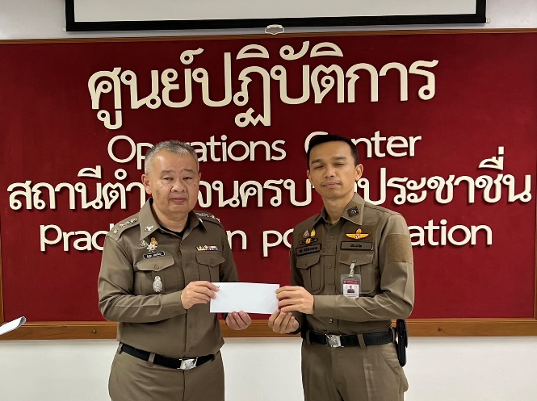
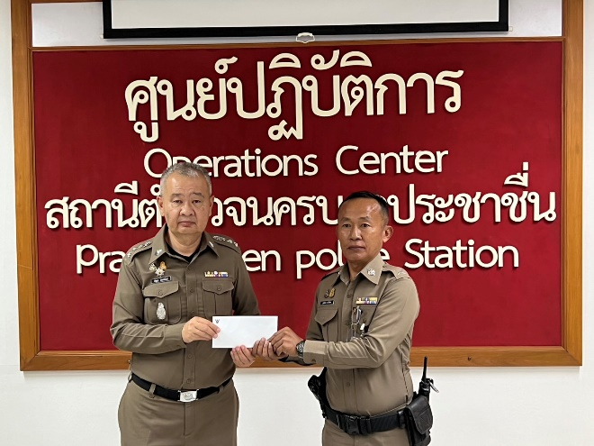
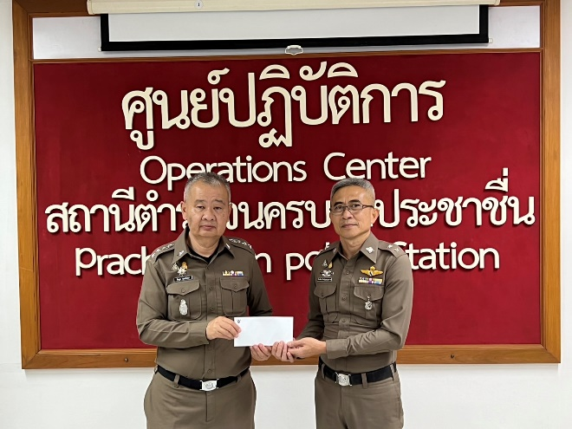
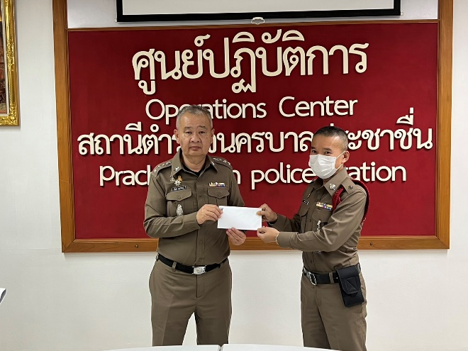

สถานีตำรวจนครบาลประชาชื่น
รายงานการปฏิบัติราชการ ประจำเดือน ธันวาคม 2566
ประจำปีงบประมาณ 2567
สถานีตำรวจนครบาลประชาชื่น
ฝ่ายป้องกันปราบปราม
ตรวจมูลนิธิจิตอาสากู้ภัย
วัน​ที่ 5 ธันวาคม 2566 เวลา 11.00 น.
ภายใต้​การ​อำ​นว​ยการ​ของ​ พ.ต.อ.สัญญา อุบลวิรัตนาผกก.สน.ประชาชื่น, พ.ต.ท.ชัยนาม นักไร่
รอง ผกก.ป.ฯ​ มอบหมายให้ พ.ต.ต.ทรงศักดิ์ พันธ์ประสิทธิเวช สวป.ฯ (ประชาชื่น2-3) พร้อมกำลังเจ้าหน้าที่ตำรวจสายตรวจ สน.ประชาชื่น ออกตรวจมูลนิธิจิตอาสากู้ภัยภายในพื้นที่รับผิดชอบตามว.0 ผู้บังคับบัญชา บริเวณสถานีรถใต้ทางด่วนแยกสายสิน รถกระบะยี่ห้อ โตโยต้า สีขาว ทะเบียน 3 ฒน 641 กรุงเทพมหานคร นาย ธิติสรรค์ อรรถาผล เบอร์โทร 0963205567 ผลการปฏิบัติ ไม่พบสิ่งผิดกฎหมาย ประชาสัมพันธ์
ห้ามมิให้พกอาวุธ และให้ปฏิบัติตามกฎหมายโดยเคร่งครัด
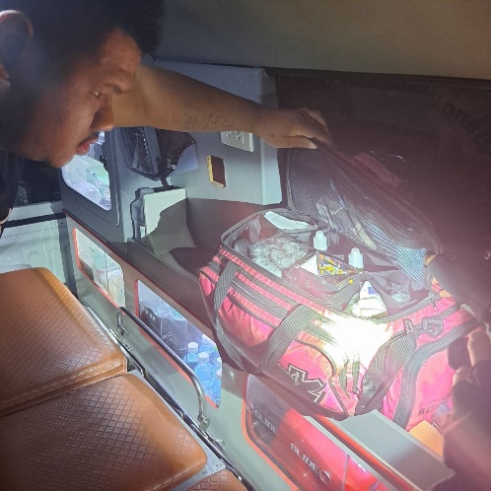
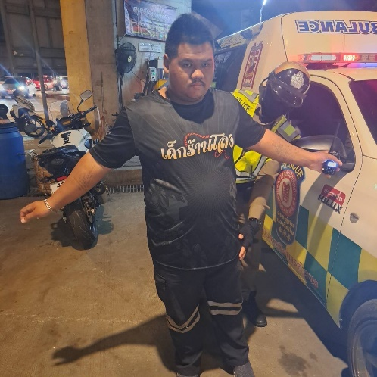
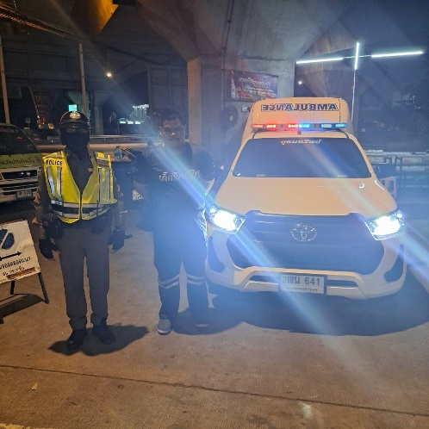
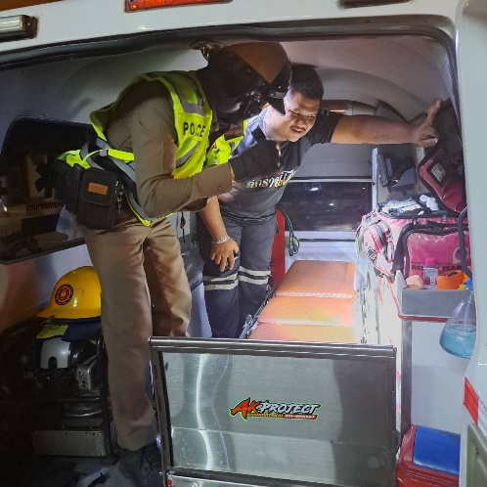

สถานีตำรวจนครบาลประชาชื่น
รายงานการปฏิบัติราชการ ประจำเดือน ธันวาคม 2566
ประจำปีงบประมาณ 2567
สถานีตำรวจนครบาลประชาชื่น
ฝ่ายป้องกันปราบปราม
ปิดสถานประกอบการ
วัน​ที่ 15 ธันวาคม 2566 เวลา 01.00 น.
ภายใต้​การ​อำ​นว​ยการ​ของ​ พ.ต.อ.สัญญา อุบลวิรัตนาผกก.สน.ประชาชื่น, พ.ต.ท.ชัยนาม นักไร่
รอง ผกก.ป.ฯ​ มอบหมายให้ พ.ต.ท.กสิณสุข ไชยโคตร สวป.ฯ พร้อมกำลังสายตรวจ ออกตรวจสอบสถานบริการและสถานประกอบในพื้นที่ ให้ปิดทำการตรงเวลาที่กฎหมายกำหนด

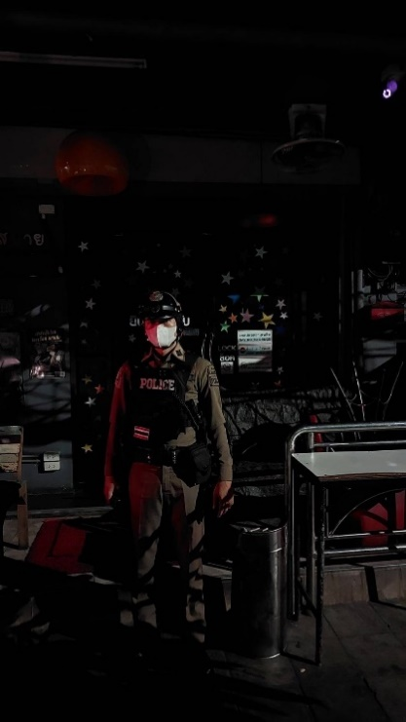
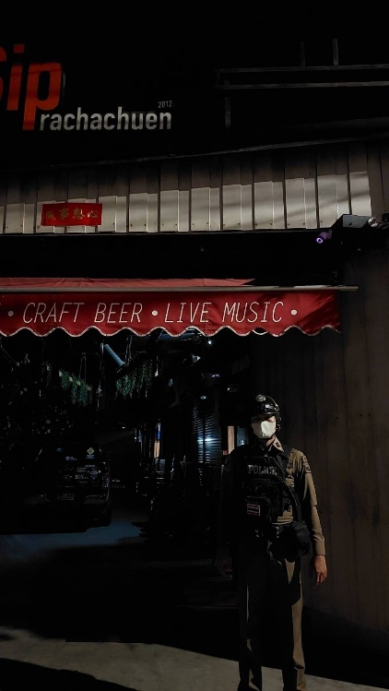
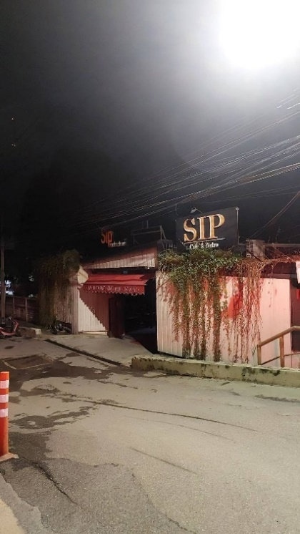

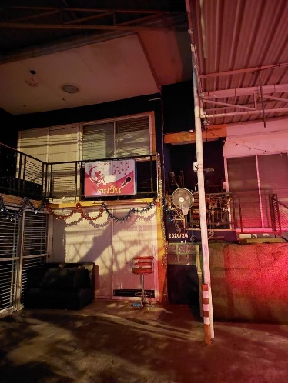
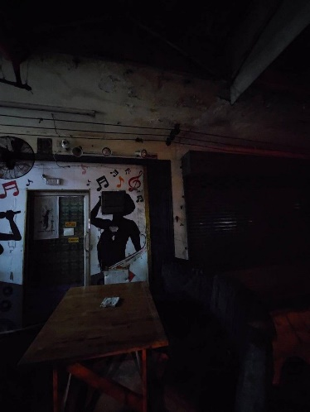
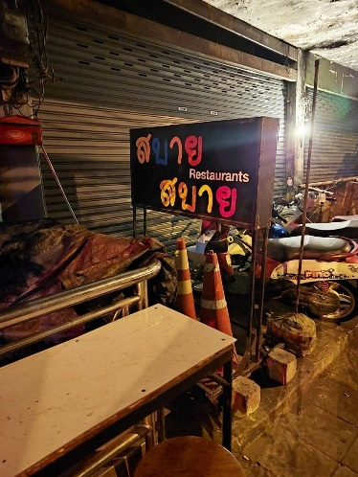

สถานีตำรวจนครบาลประชาชื่น
รายงานการปฏิบัติราชการ ประจำเดือน ธันวาคม 2566
ประจำปีงบประมาณ 2567
สถานีตำรวจนครบาลประชาชื่น
ฝ่ายจราจร
การบริการช่วยเหลือประชาชน
วันที่ 5 ธ.ค. 67 เวลา 14.30 น.รับแจ้งจากศูนย์วิทยุประชาชื่น ว่ามี ว.18 ระบบความร้อนขึ้นทำให้รถสตาร์ทไม่ติด บริเวณ ถนนรัชดาฯ (ขาเข้า)ก่อนถึงปั้มน้ำมันคาลเท็กซ์ ส.ต.อ.จีรวัฒน์ ราชกระโทก ประชาชื่น 6603 ร่วมกับเจ้าหน้าที่ดับเพลิง มาถึงที่เกิดเหตุได้ช่วยกันเคลื่อนย้ายรถดังกล่าวเข้าข้างทางและได้ประสานทีมช่างช่วยดูอาการ เจ้าหน้าที่ สน.ประชาชื่นไปถึงจุดเกิดเหตุไว ทำให้รถไม่ติดสะสม และคืนพื้นผิวการจราจรอย่างรวดเร็ว รถบนท้องถนนสามารถเคลื่อนตัวได้ตามปกติ
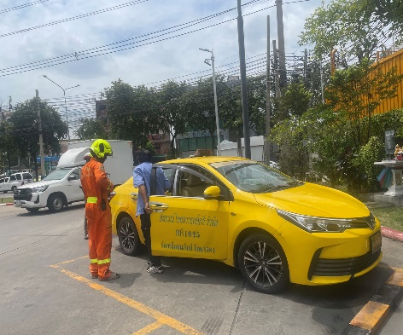
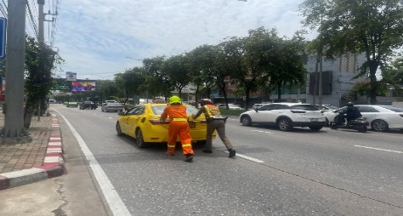

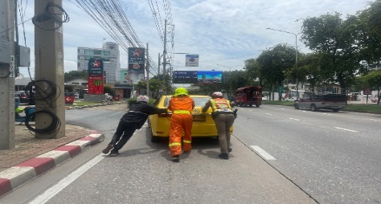
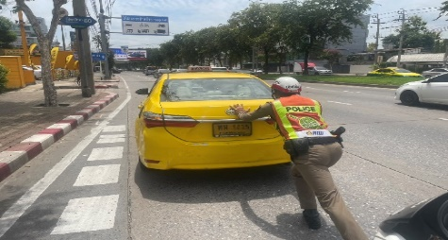

กิจกรรมเมาไม่ขับ ขับขี่ปลอดภัย สวมหมวกนิรภัย 100%

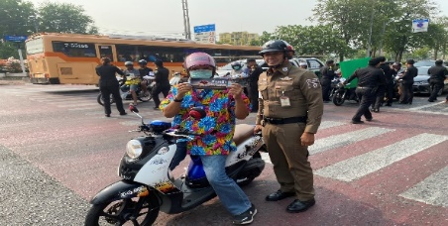
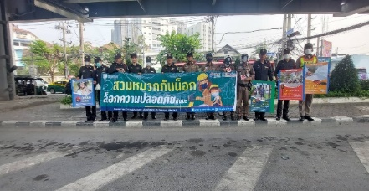
วันที่ 29 ธ.ค. 66 เวลา 08.30 น. ภายใต้การอำนวยการของ พ.ต.อ.สัญญา อุบลวิรัตนา ผกก.สน.ปะชาชื่น พร้อมด้วย พ.ต.ท.อัครัช ถนอมชาติ รอง ผกก.จร.สน.ประชาชื่น พ.ต.ท.อรรถพล สุคันธรส สว.จร.สน.ประชาชื่นพร้อมข้าราชการตำรวจจราจร สน.ประชาชื่น และเจ้าหน้าที่สำนักงานเขตบางซื่อ ร่วมเดินรณรงค์ประชาสัมพันธ์ขับขี่ปลอดภัย เมาไม่ขับและสวมหมวกนิรภัยปลอดภัย 100% ในช่วงเทศกาลส่งท้ายปีเก่าต้อนรับปีใหม่ พ.ศ.2567 เพื่อป้องกันและลดอุบัติเหตทางถนน ณ บริเวณแยกประชานุกูล แขวง วงศ์สว่าง เขต บางซื่อ กรุงเทพฯ

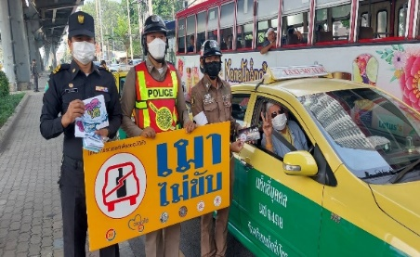
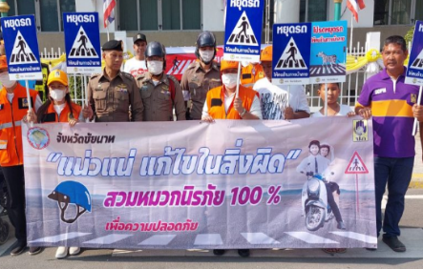

สถานีตำรวจนครบาลประชาชื่น
รายงานการปฏิบัติราชการ ประจำเดือน ธันวาคม 2566
ประจำปีงบประมาณ 2567
สถานีตำรวจนครบาลประชาชื่น
ฝ่ายสืบสวน
วัน​ที่ 16 ธันวาคม 2566 เวลา 19.15 น.
ตามวันเวลาดังกล่าว เจ้าพนักงานตำรวจชุดจับกุมได้รับแจ้งจากสายลับและสืบทราบว่าบริเวณหน้านครชัยแอร์ ถนนกำแพงเพชร 2 แขวงจตุจักร เขตจตุจักร กรุงเทพมหานคร มักมีการลักลอบซื้อขายและเสพยาเสพติดเป็นประจำ จึงไปตรวจสอบบริเวณที่เกิดเหตุ ต่อมาพบนายศราวุธ หรือ แม็ค โฉมฉิน อายุ 31 ปี (ทราบชื่อและสกุลจริงภายหลัง) ท่าทางมีพิรุธต้องสงสัย ลักษณะคล้ายคนติดยาเสพติดจึงได้แสดงตัวเป็นเจ้าหน้าที่ตำรวจขอตรวจค้น โดยได้แสดงความบริสุทธิ์จนเป็นที่พอใจแล้วจึงตรวจค้น ผลการตรวจค้นพบยาเสพติดให้โทษประเภท 1 (ยาบ้า) ชนิดเม็ดกลมแบนสีส้ม บรรจุอยู่ในถุงพลาสติกใสชนิดรูดปิด-เปิด จำนวน 16 เม็ด ซุกซ่อนอยู่ในกำอยู่ในมือข้างขวา ผู้ถูกจับขณะตรวจค้น จากการสอบถามผู้ถูกจับรับว่าเป็นของตนจริง มีไว้เพื่อเสพ โดยเอามาจากนายอ๊อด(ไม่ทราบชื่อ-สกุลจริง) พักอาศัยอยู่บริเวณกาญจนบุรี ในราคาเม็ดละ 35 บาท และเพิ่งเสพยาบ้ามาใหม่ๆ ยินยอมให้นำตัวไปตรวจปัสสาวะหาสารเสพติดที่สถาบันบำบัดรักษาและฟื้นฟูผู้ติดยาเสพติดแห่งชาติบรมราชชนนี ผลการตรวจพบสารเสพติดประเภท 1 (ยาบ้า) เมื่อนายศราวุธฯ รับทราบข้อกล่าวหาและสิทธิตามกฎหมายให้ทราบแล้ว จึงขอแจ้งบุคคลซึ่งไว้วางใจ คือนางบุญดี โฉมฉิน เบอร์โทร 065-7047479 ทราบ ณ ขณะที่ถูกจับกุม และนำส่งพนักงานสอบสวนเพื่อดำเนินคดีตามกฎหมายต่อไปจากการสอบถาม ผู้ต้องหารับว่าเสพยาบ้าจริงและยาดังกล่าวเป็นของตนจริง

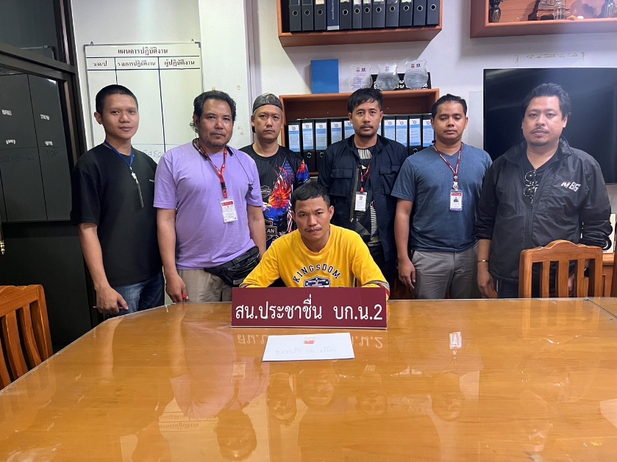
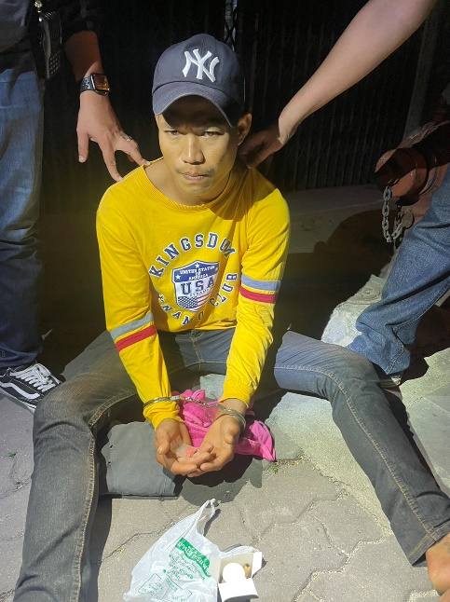

สถานีตำรวจนครบาลประชาชื่น
รายงานการปฏิบัติราชการ ประจำเดือน ธันวาคม 2566
ประจำปีงบประมาณ 2567
สถานีตำรวจนครบาลประชาชื่น
ฝ่ายสืบสวน
วัน​ที่ 21 ธันวาคม 2566 เวลา 16.15 น.
ตามวันเวลาดังกล่าว เจ้าพนักงานตำรวจชุดจับกุมได้รับแจ้งจากสายลับและสืบทราบว่าบริเวณภายในชุมชนป่ากล้วย 2 ถนนกำแพงเพชร 2แขวงจตุจักร เขตจตุจักร กรุงเทพมหานคร มักมีการลักลอบซื้อขายและเสพยาเสพติดเป็นประจำ จึงไปตรวจสอบบริเวณที่เกิดเหตุ ต่อมาพบนาย ธีรวุธ หรือไผ่ ชูทอง อายุ 37 ปี (ทราบชื่อและสกุลจริงภายหลัง) ท่าทางมีพิรุธต้องสงสัย ลักษณะคล้ายคนติดยาเสพติดจึงได้แสดงตัวเป็นเจ้าหน้าที่ตำรวจขอตรวจค้น โดยได้แสดงความบริสุทธิ์จนเป็นที่พอใจแล้วจึงตรวจค้น ผลการตรวจค้นพบยาเสพติดให้โทษประเภท 1 (ยาบ้า) ชนิดเม็ดกลมแบนสีส้ม บรรจุอยู่ในถุงพลาสติกใสชนิดรูดปิด-เปิด จำนวน 9 เม็ด ซุกซ่อนอยู่ในถุงยาเส้นภายในกระเป๋ากางเกงด้านหน้าข้างขวา ผู้ถูกจับสวมใส่อยู่ขณะตรวจค้น จากการสอบถามผู้ถูกจับรับว่าเป็นของตนจริง โดยเอามาจากนาย บัง (ไม่ทราบชื่อ-สกุลจริง) พักอาศัยอยู่บริเวณชุมชนป่ากล้วย 2 และเพิ่งเสพยาบ้ามาใหม่ๆ ยินยอมให้นำตัวไปตรวจปัสสาวะหาสารเสพติดที่สถาบันบำบัดรักษาและฟื้นฟูผู้ติดยาเสพติดแห่งชาติบรมราชชนนี ผลการตรวจพบสารเสพติดประเภท 1 (ยาบ้า) เมื่อนาย ธีรวุธฯ รับทราบข้อกล่าวหาและสิทธิตามกฎหมายให้ทราบแล้ว จึงขอแจ้งบุคคลซึ่งไว้วางใจ คือจิราพร คลองสิงห์ เบอร์โทร 086-991-2029 ทราบ ณ ขณะที่ถูกจับกุม และนำส่งพนักงานสอบสวนเพื่อดำเนินคดีตามกฎหมายต่อไป

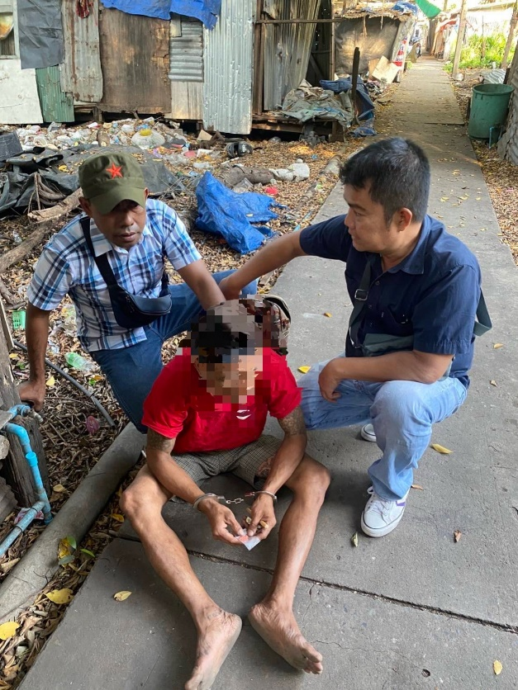

สถานีตำรวจนครบาลประชาชื่น
รายงานการปฏิบัติราชการ ประจำเดือน ธันวาคม 2566
ประจำปีงบประมาณ 2567
สถานีตำรวจนครบาลประชาชื่น
ฝ่ายสอบสวน
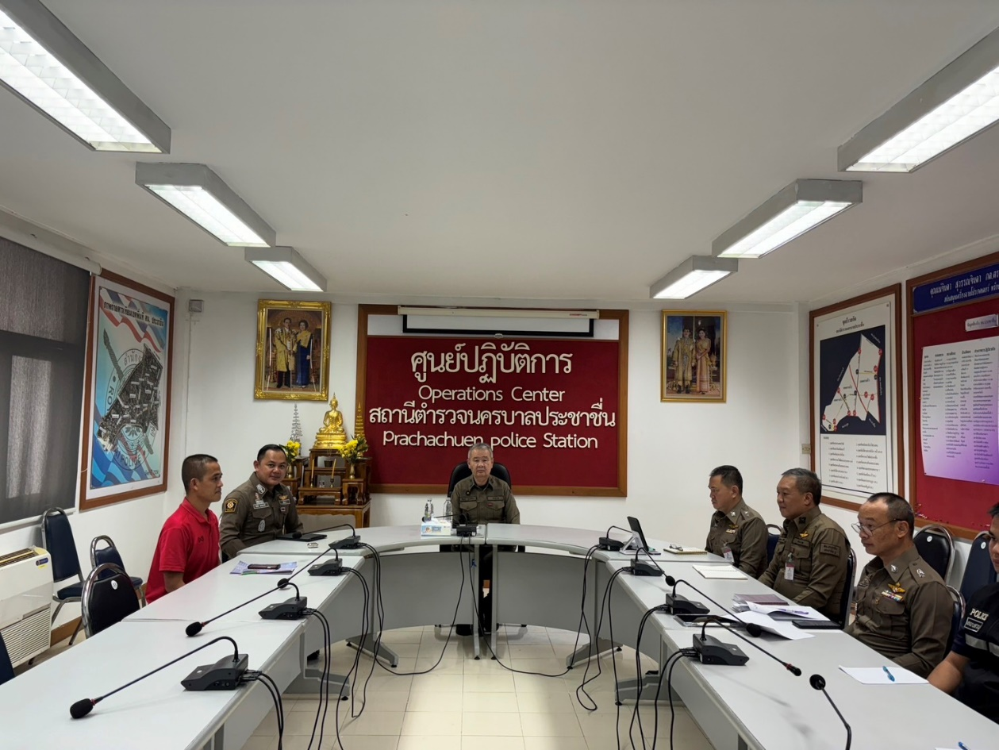
วันที่ 25 ธ.ค. 66 เวลา 13.30 น. พ.ต.อ.สัญญา อุบลวิรัตนา ผกก.สน.ประชาชื่น พร้อมด้วย พ.ต.ท.ธรรมภณ วงษ์จันทร์เพ็ญ รอง ผกก.(สอบสวน) สน.ประชาชื่น และข้าราชการตำรวจ สน.ประชาชื่น ร่วม ว.28 เตรียมความพร้อมต้อนรับงานเทศกาลวันขึ้นปีใหม่ 2567 ในส่วนของงานสอบสวน ให้ร้อยเวร หมั่นทบทวนศึกษา ระเบียบ ข้อบังคับ กฎหมายที่เกี่ยวข้อง และกำชับการไปถึงสถานที่เกิดเหตุ

